Hưởng ứng cuộc thi viết thư quốc tế UPU lần thứ 53 Năm 2024

Sáng ngày 05/02/2024, Trường Tiểu học Ái Mộ B tổ chức phát động: Cuộc thi Viết thư Quốc tế UPU lần thứ 53 năm 2024 với chủ đề: “Trong hành trình 150 năm qua, Liên minh Bưu chính Thế giới (UPU) đã phục vụ hơn 8 thế hệ người dân toàn cầu. Từ đó đến nay, thế giới đã có nhiều thay đổi. Hãy viết thư gửi các thế hệ tương lai để nói về thế giới mà bạn hy vọng họ được kế thừa”.

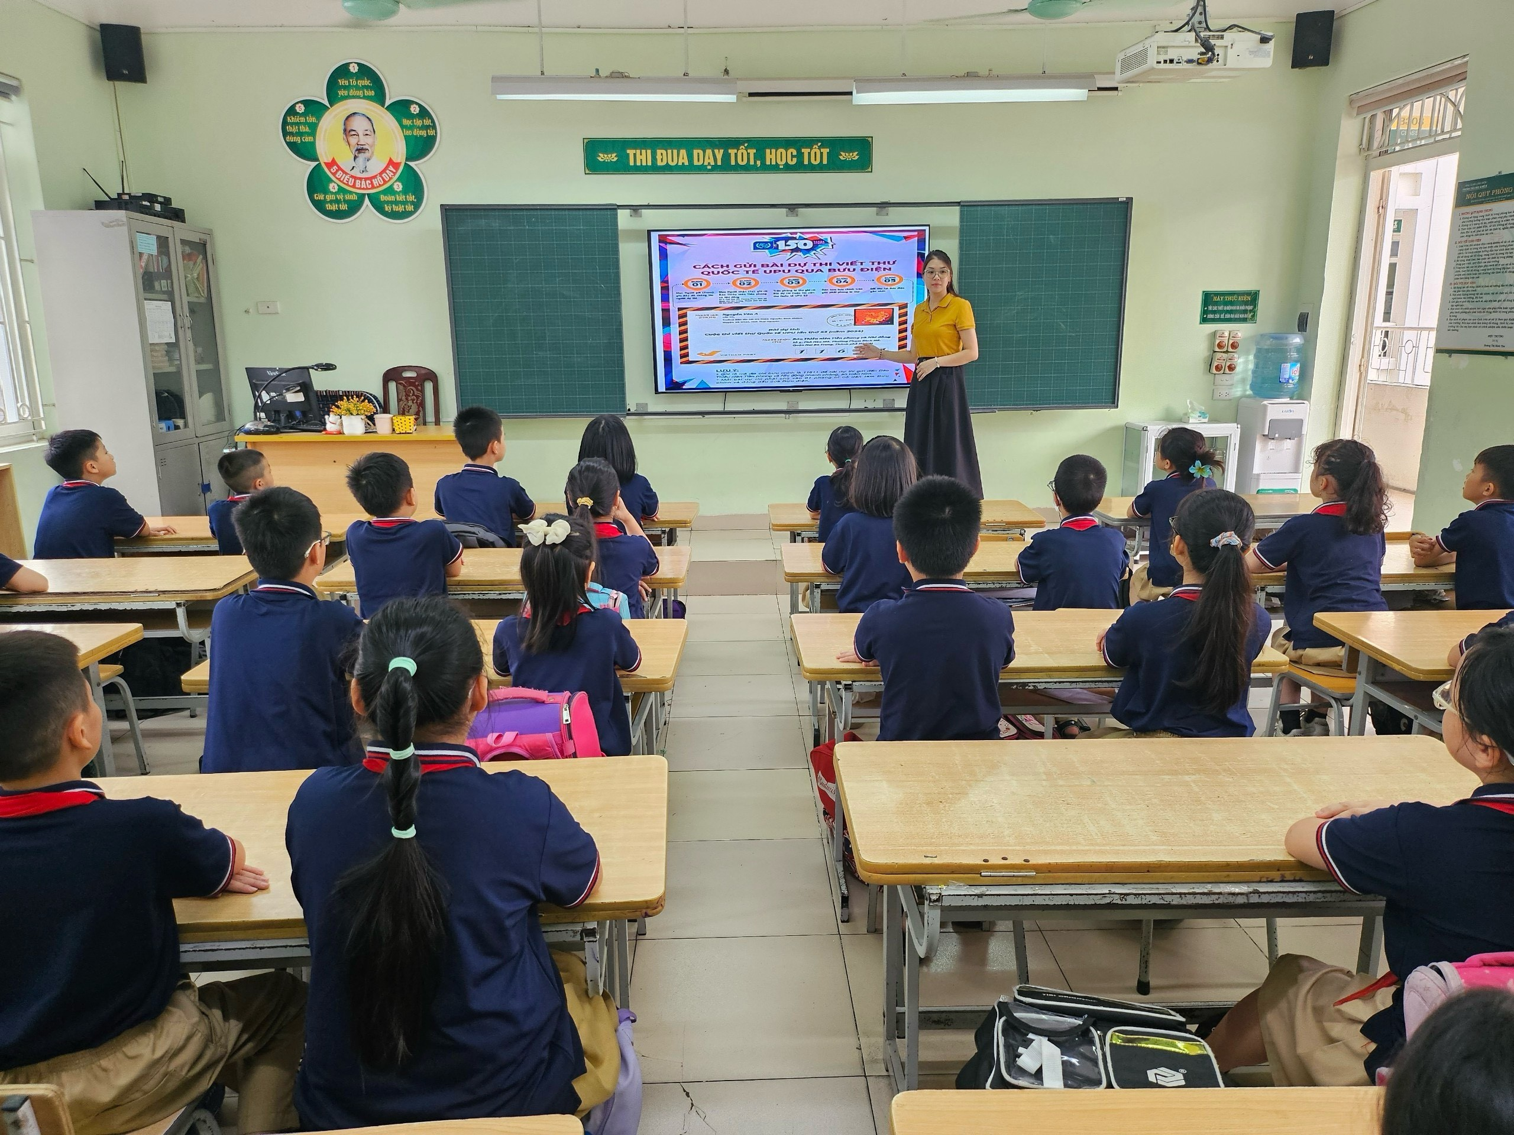 | 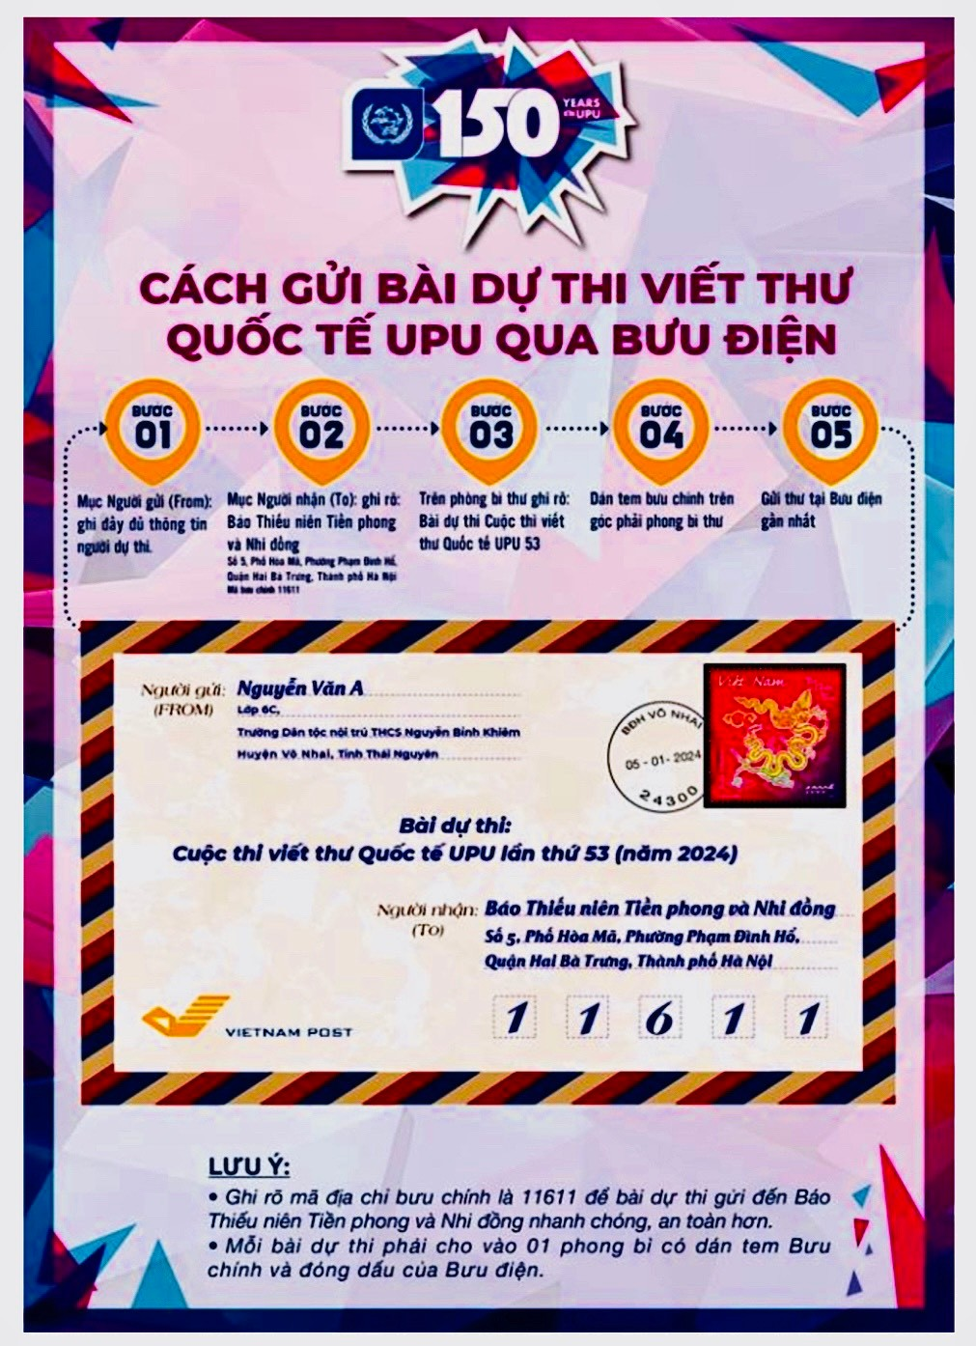

Cuộc thi đã được thu hút được sự tham gia của 100% các em học sinh khối lớp 3,4,5 trong nhà trường. Kết quả thu được: 698 bài dự thi gửi về địa chỉ: Báo Thiếu niên Tiền phong và Nhi đồng (số 5, phố Hòa Mã, phường Phạm Đình Hổ, quận Hai Bà Trưng, TP. Hà Nội) vào ngày 10/03/2024.
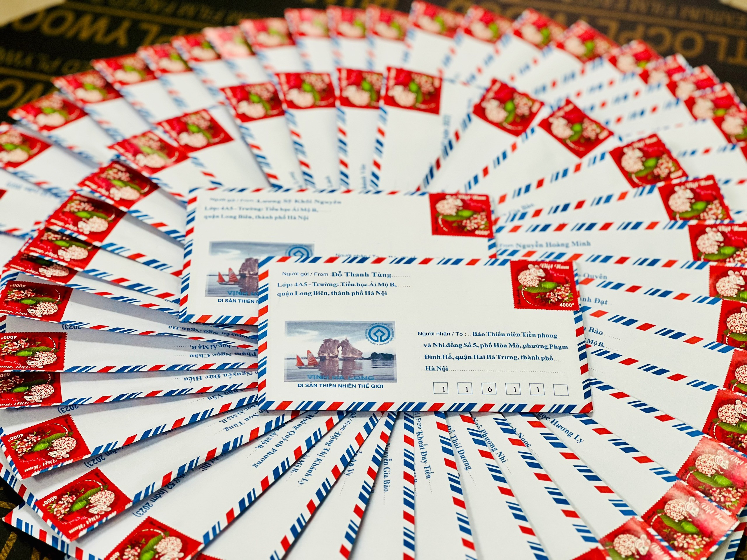

Tác giả: Phùng Thị Hồng Nhung

